Инструкция по работе с разделом «Аналитика»
Инструкция для региональных координаторов
- Войдите на сайт ЛК ФИС ОКО (http://lk-fisoko.obrnadzor.gov.ru/), авторизуйтесь в системе с помощью логина и пароля. Чтобы перейти в раздел «Аналитика», необходимо выбрать соответствующую вкладку на верхней панели.
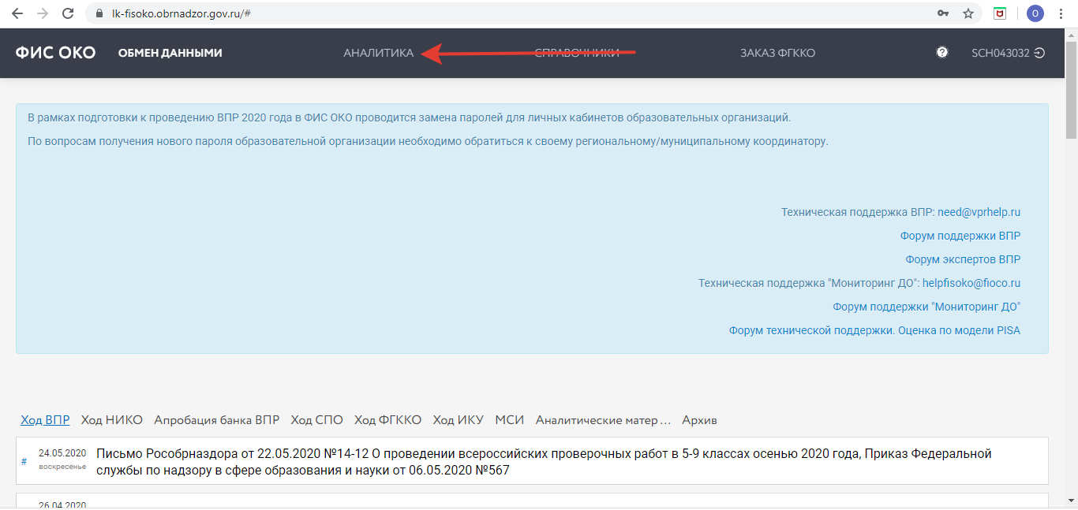
Необходимо подтвердить вход в раздел «Аналитика» (нажав кнопку «Войти в систему»).
- После подтверждения откроется главная страница раздела «Аналитика». Чтобы просматривать интересующие результаты, необходимо выбрать мероприятия, участников, отчеты и нажать кнопку «Показать».
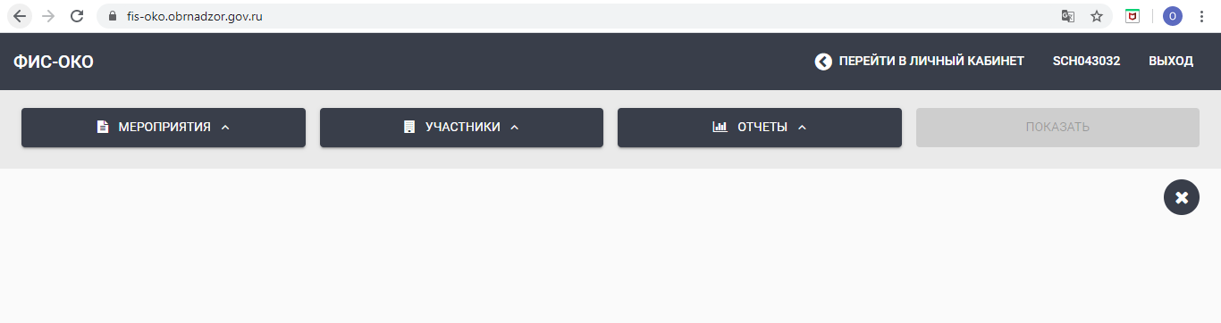
  - Во вкладке «Мероприятия» выберите из выпадающего списка класс и предмет. Для выбора необходимо поставить «галочку».
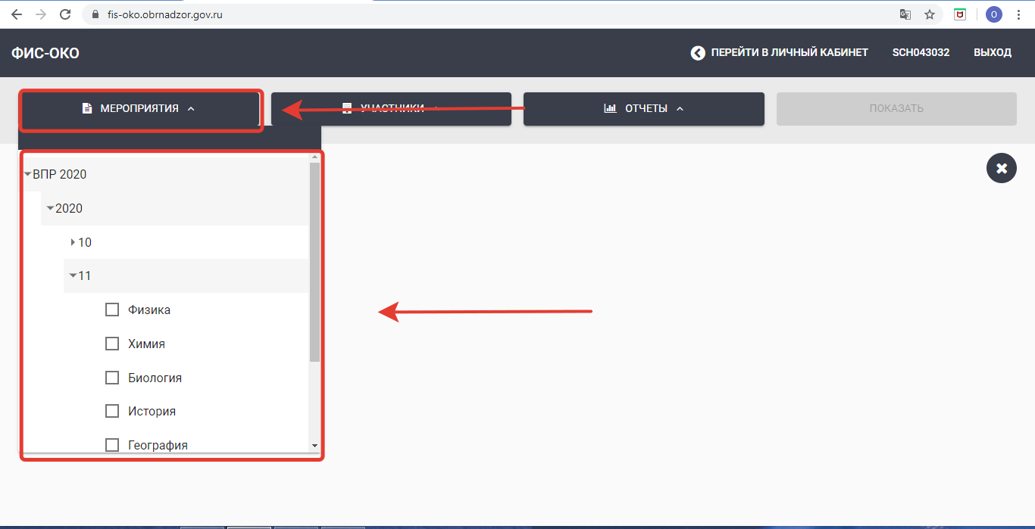
После выбора мероприятия в правом верхнем углу кнопки «Мероприятия» появится количество мероприятий, выбранных пользователем. Ниже появится перечень выбранных мероприятий.
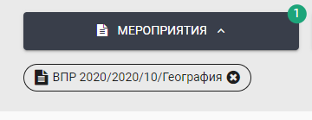
  - Во вкладке «Участники» для регионального координатора будут доступны для выбора регион, муниципалитеты и ОО региона. Необходимо поставить «галочку» напротив всех интересующих участников. После выбора в правом верхнем углу кнопки «Участники» появится количество выбранных участников.
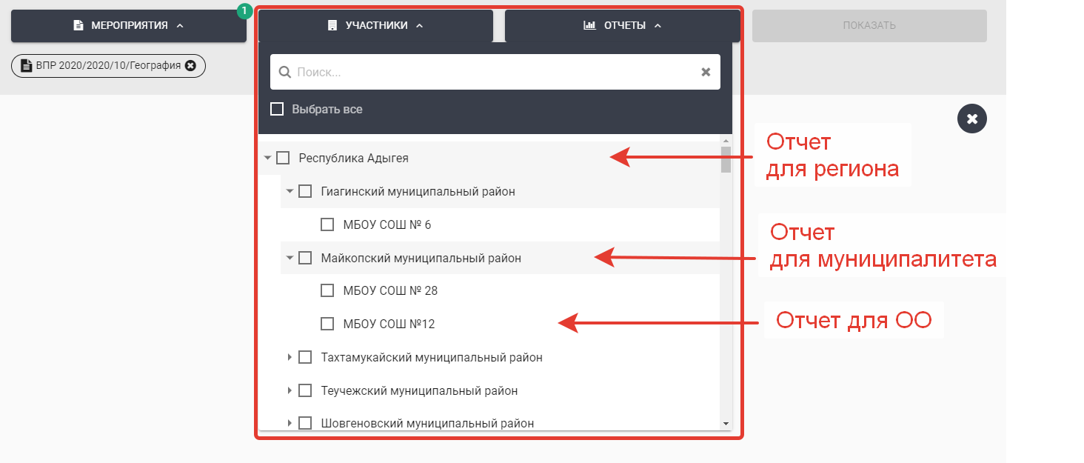
  - Во вкладке «Отчеты» необходимо отметить все необходимые отчеты. После выбора в правом верхнем углу кнопки «Отчеты» появится количество выбранных отчетов.
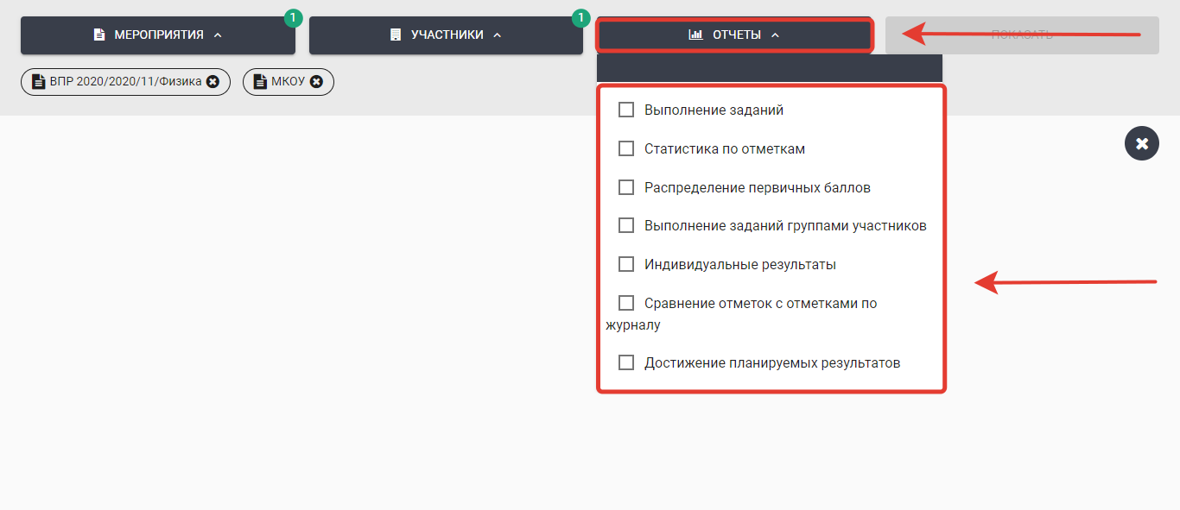
  - После выбора мероприятия, участников и отчетов, станет активна кнопка «Показать».
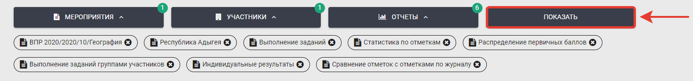
После нажатия кнопки «Показать» отчеты отобразятся на странице. Для сохранения любого отчета на компьютер (экспорт отчета) нажмите на значок 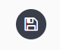, после этого отчет будет выгружен в формате XLS.
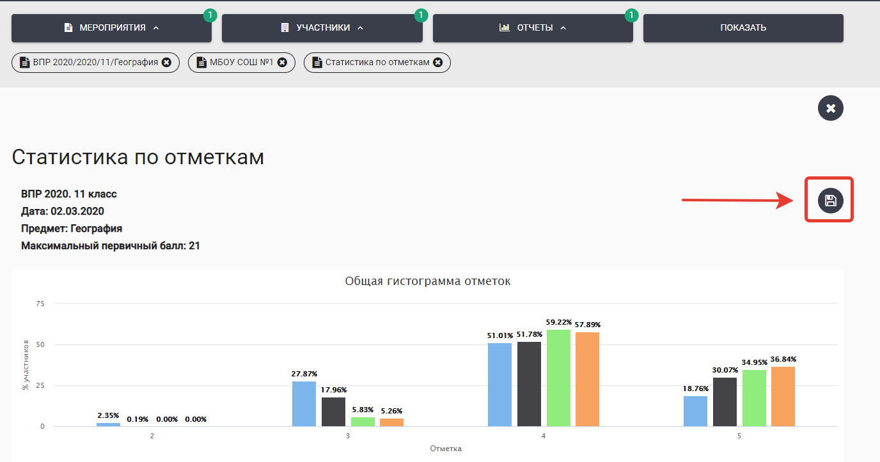
Кнопка «Очистить все» 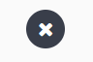 позволяет снять все выбранные фильтры в мероприятиях, участниках и отчетах.
Чтобы вернуться на главную страницу ФИС ОКО, необходимо на верхней панели нажать «Перейти в личный кабинет».
- При возникновении вопросов можно обратиться на почту helpfisoko@fioco.ru

